附件1：

“贯流式水电站机电设备新技术应用与发展”技术交流与培训
参会回执
单位名称（全称）：
姓 名 | 性别 | 职务  /职称 | 身份证号 | 电 话 | 邮 箱 | 航班／动车信息  （到达时间） | 是否带司机 | 住 宿单/双
注：
1、培训期间住宿单间为298元/晚/间、双标间为298元/晚/间；
2、请准备一寸照片一张（制培训证用）；
3、回执请发至学会电子邮箱gdsdxh@vip.163.com 。

附件2：

开票信息
发票类别 |  | 增值税普通发票 囗 | 增值税专用发票 囗
发票张数
序号 | 纳税人名称 |  |  | 发票金额
1
2
3
纳税人名称
纳税人识别号
（或统一社会信用代码）
税务登记地址
税务登记联系电话
税务开户银行名称
税务开户银行账号
发票寄送信息
发票寄送联系人
联系人手机号
联系人固定电话
发票寄送地址及邮编

注：需开具两张以上不同发票名称的参会代表，请自行复制上表，并填写开票信息。

附件3：
酒店交通
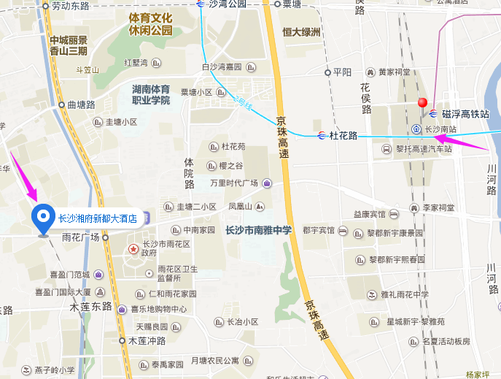
线路一：长沙高铁南站 -----长沙湘府新都大酒店
1、高铁南站乘坐8路 (或135路)公交车 ，经6站到雨花区交警队站下车，步行197米到达长沙湘府新都大酒店；
2、高铁南站乘坐68路公交车 ，途径6站到达藕塘坡站下车，步行197米到达长沙湘府新都大酒店。
3、高铁南站乘坐159路公交车 ，途径9站到达藕塘坡站下车，步行200米到达长沙湘府新都大酒店。
4、出租车。全程约 4.3公里，打车费约 13元
线路二：长沙火车站-----长沙湘府新都大酒店
1、长沙火车站乘坐135路公交车（火车南站方向），经16站到雨花区交警队站下车，步行357米到达长沙湘府新都大酒店；
2、长沙火车站乘坐805路，途径15站到达藕塘坡站下车，步行248米到长沙湘府新都大酒店；
3、出租车。全程约 9.1公里，打车费约 23元。
线路三：长沙黄花国际机场-----长沙湘府新都大酒店
1、步行565米到达磁浮机场站，乘坐磁浮快线(磁浮机场站-磁浮高铁站)途径2站到达磁浮高铁站下车，步行253米到达长沙火车南站转公交车。
2、出租车。全程约 24.6公里，打车费约 65元。
线路四：长沙汽车南站-----长沙湘府新都大酒店
1、步行36米到达汽车南站过渡站，乘坐147路(汽车南站过渡站-四方坪)途径22站到达雨花区交警队站下车，步行226米到达长沙湘府新都大酒店；
2、步行70米到达设备交易中心，乘坐802路(披塘-湖南农大)途径18站到达藕塘坡站下车，步行232米到达长沙湘府新都大酒店；
3、出租车。全程约 6.8公里，打车费约 18元。

